附件1:《CRM系统招标技术要求书》

一、项目背景与目标
公司目前使用的CRM系统因在多语种支持、海外访问速度、AI智能化程度及商机流程自动化方面存在局限，已无法满足公司全球化业务拓展需求。现发起公开招标，旨在替换为一套具备高可用性、强AI辅助能力、全球化部署的新一代外贸CRM系统，实现从线索获取到订单交付的全链路数字化闭环。

二、资质与合规要求
- 数据安全：投标方须具备ISO 27001或等保三级认证，承诺数据存储符合《网络安全法》，支持私有云或国内服务器部署。
- 服务连续性：需提供详细的原CRM系统全量数据迁移方案（含客户档案、跟进记录、附件等），确保迁移期间业务不断档，历史数据完整且可追溯。

三、核心功能需求
以下功能为本次项目的核心功能需求，投标方需在标书中逐项响应并提供相关截图或Demo视频证明。

（一）全球化基础设施
- 多语言与界面：原生支持中文、英文、俄语、西班牙语、印尼语界面，支持多时区、多币种汇率自动转换。
- 网络体验与海量数据性能：
- 投标方需承诺：随着系统使用年限增长，即便客户档案、邮件记录、附件存储总量达到TB级（或千万级数据量），系统前端页面的平均交互响应时间（首屏加载、列表翻页、搜索查询）依然保持在2秒以内。
- 需提供数据库索引优化方案及历史数据自动冷热分离存储的技术架构说明。
- 具备海外加速节点或全球CDN部署能力，确保海外员工操作低延迟、不卡顿。
- 邮件集成：支持IMAP/SMTP协议对接，实现邮件富文本“@”关联客户与同事，具备邮件是否送达检测、超时未读提醒及发信撤回/延迟发送功能。

（二）全渠道获客与IM整合
- 社交/社媒整合：深度集成WhatsApp、Facebook Messenger、LinkedIn、Instagram、Telegram、微信（企微/个微），实现聊天记录实时同步至CRM客户档案。
- 广告与ROI：对接Google Ads、Facebook Ads，实现广告成本与产出ROI的自动回传与看板统计。
- 自动化分发（询盘路由引擎）：
背景：针对我司复杂的组织架构与业绩管控逻辑，CRM需内置高度可配置的询盘路由策略引擎。
关键逻辑实现路径（投标方需展示后台配置界面，证明可零代码实现以下规则）：
- 多维交叉表配置：支持建立 [业务组织] - [行业大类] - [区域] 的三级映射表，并与 [业务员等级] 关联。
- 分级准入机制：询盘标记为 S/A 级时，系统强制过滤接收人范围，仅允许等级为“专家/骨干”的员工可见/接收；B/C 级全员可见。
- 分层轮询与计数器：
- 支持 S/A级队列 与 B/C级队列 并行独立轮询，互不干扰。
- 支持不重置的连续大轮询（记录上次分配位置，次日顺延）。
- 内置多维度计数器：单日S/A上限（1条）、单日总量上限（2条）、单月总量上限（45条），超限后自动跳过该业务员。
- 特权与例外管理：
- 国家特权表（最高优先级）：支持上传有效期内的 [国家-指定业务员] 对照表，命中后无视轮询与等级直接分配。
- 值班/请假状态：支持日历排班，请假状态自动冻结分配资格；节假日开启“仅值班人员分配”模式。
- 小组权重抽签：支持在轮询池内对小组设置不同权重系数进行概率分配。

（三）AI驱动的效率与决策引擎
- AI辅助录入：基于邮件/IM聊天内容，AI自动提炼“客户需求、预算、痛点”生成跟进记录，并给出下一步跟进策略建议。
- 智能背景调查：输入客户名，AI自动抓取Google公开信息、邓白氏/海关数据（若有）填充公司档案，无需人工背调。
- AI智能知识库：具有知识库知识学习，业务员划词即可AI生成专业回复话术。
- 异常预警：商机停留超时、长期未跟进、转化率突变时，系统自动强提醒至管理者与责任人。
- AI智能报价单生成与富文本插入：
- 数据引用：AI助手需直接读取ERP同步的产品库（含型号、规格、成本价、阶梯价）。
- 一键生成：在邮件或聊天窗口侧边栏，输入客户需求关键词（如：“XX型号泵车报价”），AI自动拉取对应产品信息生成标准报价单预览（含产品图片、参数、单价、总价）。
- UI自定义与插入：
- 报价单样式支持可视化拖拽调整（Logo位置、公司名称字体、货币符号显示规则、隐藏成本列/毛利列权限控制）。
- 支持将生成的报价单以HTML富文本片段或PDF附件形式一键插入邮件正文/回复框，且插入后在移动端显示正常不扭曲。

（四）精细化商机与销售管理
- 商机流程自动化：商机阶段需基于条件触发自动流转（如：客户回复邮件自动从“初步接触”转入“需求确认”），严禁纯手动拖拽，支持条件分支逻辑。
- 公海与审批：客户转公海、商机删除、客户转交需强制开启审批流程；公海捞取客户时历史跟进记录完全保留可见。
- 产品核价：支持在CRM内调用ERP价格体系进行报价单的多级审批与毛利核算。

（五）数据看板与BI
- 全阶段漏斗：看板需覆盖线索-客户-商机-交付全生命周期，支持同比、环比、快照分析。
- 自定义BI：支持引用自定义字段搭建数据看板，数据可下钻溯源至原始单据或聊天记录。

四、技术集成与非功能性要求
- ERP/群集成：与公司现有ERP系统双向同步（客户主数据、产品、订单状态）；与飞书/企微项目群打通，任务下发与执行结果同步CRM。
- 开放API：需提供完整的RESTful API接口文档，便于自开发BI或挂载第三方插件。

五、项目验收标准
以下标准作为项目上线前的关键否决项，任何一项不达标视为验收不通过。

第一类：数据迁移与完整性验收
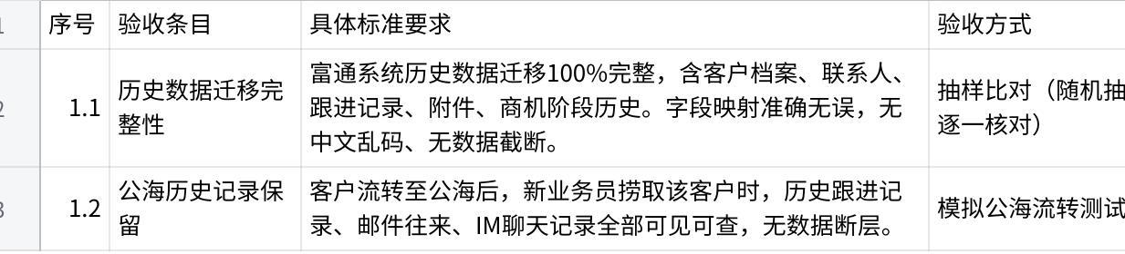
点击图片可查看完整电子表格

第二类：核心业务流程验收
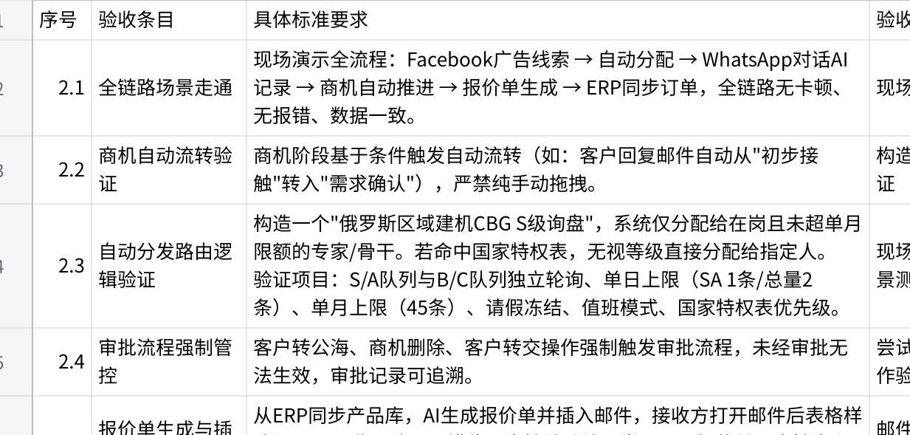
点击图片可查看完整电子表格

第三类：AI能力有效性验收
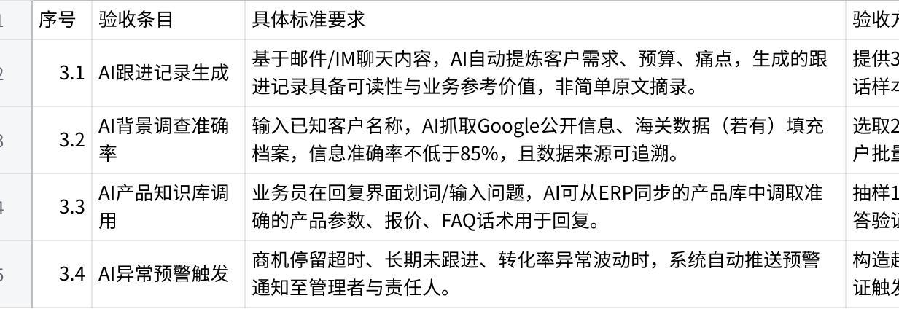
点击图片可查看完整电子表格

第四类：性能与稳定性验收
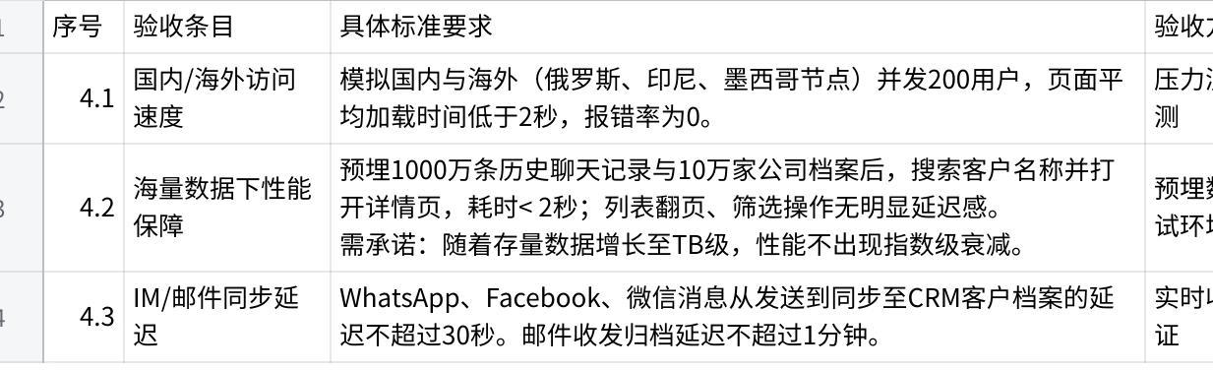
点击图片可查看完整电子表格

第五类：安全与合规验收
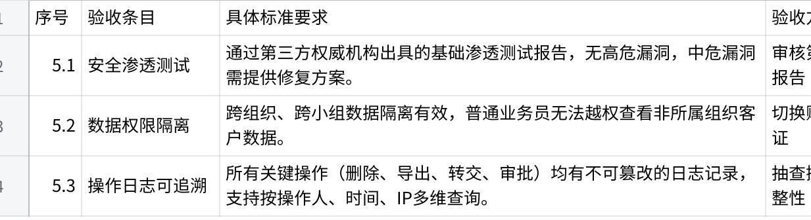
点击图片可查看完整电子表格

第六类：系统集成与扩展性验收
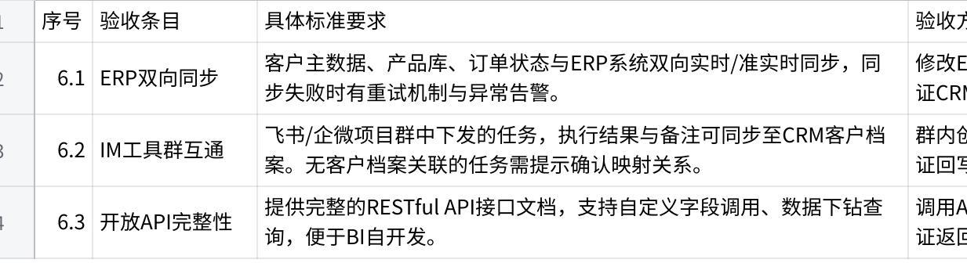
点击图片可查看完整电子表格

验收标准汇总表
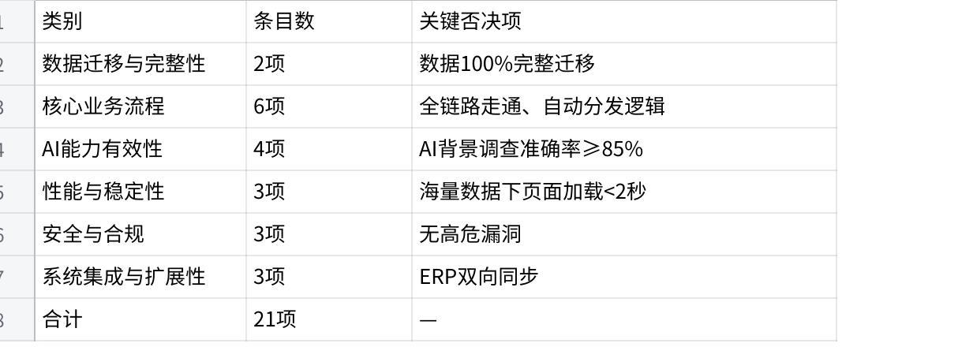
点击图片可查看完整电子表格

六、其他加分项
- 提供多语言智能语音外呼及录音转写分析能力。
- 具备信用证/远期结汇等外贸金融风险管理模块。
- 具备客户流失预测模型的可视化建模能力。

